SVEUČILIŠTE U SPLITU
SVEUČILIŠNI ODJEL ZA STRUČNE STUDIJE
Stručni diplomski studij Primijenjeno računarstvo

BitWatch
Kriptovalute

Student: Ante Aljinović Datum: 15.01.2026.
Sadržaj
1. Opis projekta i korištene tehnologije 2
2. Sučelje 4
3. Popis korištenih API poziva 10
4. Izvadci iz programskog koda 11
Literatura 16

Opis projekta i korištene tehnologije
Projekt predstavlja web aplikaciju namijenjenu pregledavanju i analizi podataka Bitcoin lanca blokova (engl. blockchain) u stvarnom vremenu. Aplikacija korisnicima omogućuje pretraživanje i pregled osnovnih blockchain entiteta, uključujući blokove, transakcije i Bitcoin adrese, kroz jednostavno i intuitivno web sučelje.
Korisnik može pretraživati blockchain unosom broja bloka, hasha bloka, identifikatora transakcije ili Bitcoin adrese. Ovisno o vrsti upita, aplikacija dohvaća i prikazuje relevantne podatke, među ostalim veličinu i status bloka, detalje transakcije (ulaze, izlaze, naknade i pripadni blok) te informacije o adresi, kao što su saldo, ukupno primljena i poslana sredstva, zapisi nepotrošenih izlaza transakcija i nedavne transakcije.
Aplikacija također sadrži “mempool” sekciju, u kojoj je vizualizirano trenutno stanje memorijskog bazena transakcija (engl. Mempool) (prikaz ograničen do 100 transakcija radi performansi aplikacije) pomoću grafičkih prikaza te dodatnih detalja o transakcijama koje još nisu potvrđene u bloku. Uz to, korisnik može provjeriti trenutnu vrijednost jedne od deset odabranih kriptovaluta u njihovim novčanim protuvrijednostima, kao i pregled kretanja cijena u posljednjih 30 dana.
Cilj projekta je demonstrirati razumijevanje rada Bitcoin blockchaina te obradu stvarnih blockchain podataka.
Na serverskoj strani korišten je Node.js kao izvršno okruženje, uz Express.js radni okvir (engl. Framework) za izradu REST API-ja i obradu HTTP zahtjeva. Poslužiteljski dio aplikacije izravno komunicira s Bitcoin Core čvorom putem RPC sučelja, koristeći standardne Bitcoin RPC metode za dohvat podataka o blokovima, transakcijama, adresama i mempoolu. Implementirana je dodatna logika za izračun vrijednosti ulaza i izlaza transakcija, naknada, vremena i visine bloka te obradu coinbase transakcija.
Na klijentskoj strani korištena je React biblioteka za izgradnju korisničkog sučelja temeljenog na komponentama. Navigacija unutar aplikacije ostvarena je pomoću React Routera, dok je izgled i responzivnost sučelja implementirana korištenjem Tailwind CSS frameworka. Podaci se dohvaćaju asinkrono putem HTTP zahtjeva prema backend API-ju te se dinamički prikazuju korisniku.
Za dohvat tržišnih podataka o kriptovalutama korišten je javno dostupni CoinGecko API, koji omogućuje prikaz trenutnih cijena i povijesnih podataka bez potrebe za autentifikacijom.
Za dohvat podataka vezanih uz Bitcoin adrese (stanje, povijest transakcija itd.) korišten je vanjski API servisa mempool.space.
Arhitektura aplikacije temelji se na client–server modelu, gdje serverski i klijentski slojevi imaju jasno odvojene odgovornosti, dok Bitcoin Core čvor služi kao izvor stvarnih blockchain podataka.
JavaScript je programski jezik korišten za razvoj serverskog i klijentskog dijela aplikacije, omogućuje asinkronu obradu podataka i rad u stvarnom vremenu.
Node.js je izvršno okruženje koje omogućuje pokretanje JavaScript koda na serverskoj strani.
Express.js je minimalistički web framework za izradu REST API-ja i obradu HTTP zahtjeva.
Bitcoin Core je implementacija Bitcoin protokola koja omogućuje izravan pristup blockchain podacima putem RPC sučelja.
React je JavaScript biblioteka za izgradnju dinamičnih korisničkih sučelja temeljenih na komponentama.
React Router je biblioteka za upravljanje klijentskom navigacijom unutar React aplikacije.
Tailwind CSS je CSS (Cascading Style Sheets) radni okvir koji omogućuje brzo i responzivno oblikovanje korisničkog sučelja.

Sučelje
Početni zaslon aplikacije, prikazan na slici 1, prikazuje osnovno korisničko sučelje za pregled Bitcoin blockchaina. U gornjem dijelu nalazi se navigacijska traka s nazivom aplikacije, poveznicama prema sekcijama „Exchange“ i „Mempool“ te poljem za pretraživanje koje omogućuje unos broja bloka, hasha bloka, identifikatora transakcije ili Bitcoin adrese.
Središnji dio zaslona sadrži „Latest blocks“ sekciju s prikazom najnovije izrudarenih Bitcoin blokova. Svaki blok prikazan je u obliku kartice s osnovnim informacijama, uključujući visinu bloka, vrijeme rudarenja, identifikaciju rudara i broj transakcija u bloku.
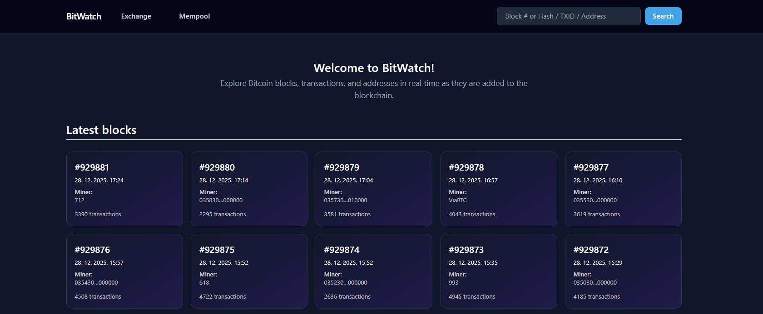
Slika 1: Početni zaslon

Dohvat najnovijih blokova implementiran je korištenjem Server-Sent Events (SSE) tehnologije, koja omogućuje kontinuirani prijenos podataka sa servera prema klijentu. Umjesto dohvaćanja svih blokova odjednom, poslužiteljski dio aplikacije emitira informacije o novim blokovima čim postanu dostupni.
Ovakav pristup smanjuje vrijeme čekanja, poboljšava korisničko iskustvo i omogućuje ažuriranje prikaza bez ponovnog učitavanja stranice, što je posebno važno za praćenje dinamičkih podataka poput blockchaina.

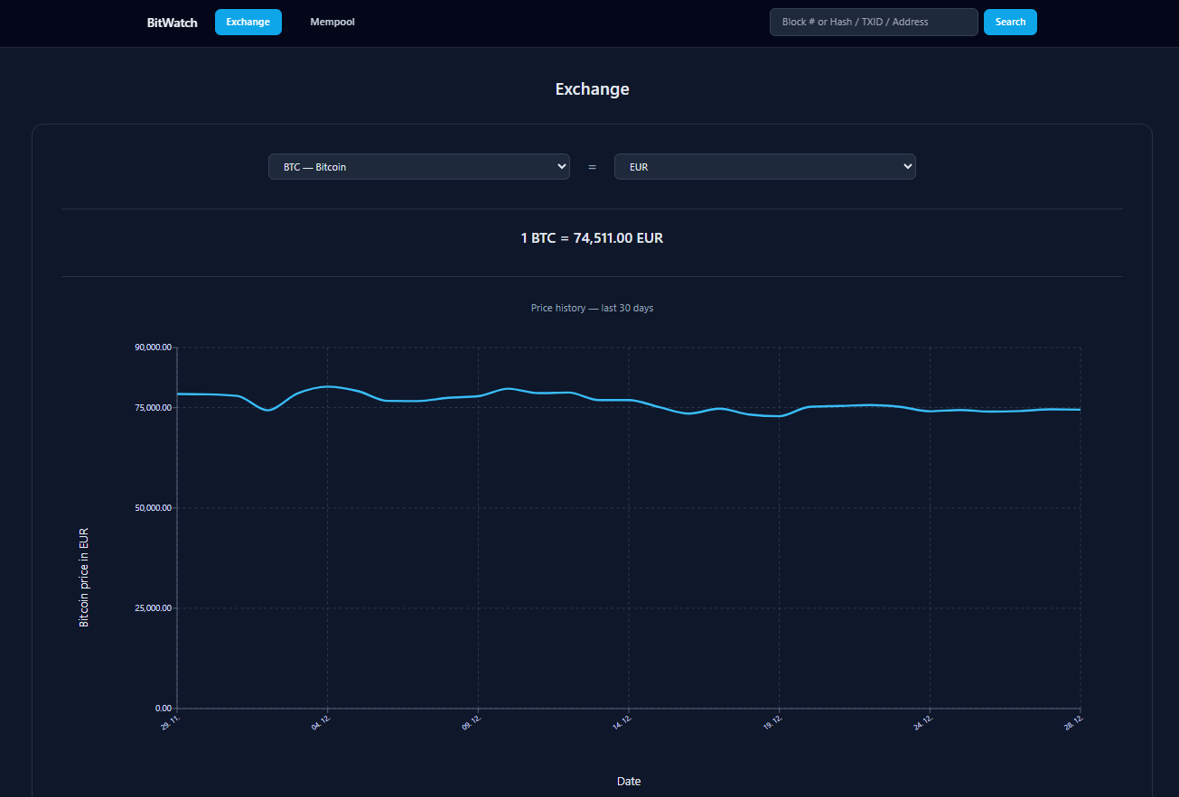
Slika 2: „Exchange“ stranica
Na slici 2 je prikazana „Exchange“ sekcija koja omogućuje korisniku pregled trenutne vrijednosti odabrane kriptovalute u odnosu na fiat valutu. Korisnik može odabrati željene valute, nakon čega se prikazuje trenutačna cijena te linijski graf kretanja cijene u posljednjih 30 dana.
Podaci o cijenama dohvaćaju se putem CoinGecko API-ja i služe kao informativni dodatak osnovnim blockchain funkcionalnostima aplikacije.

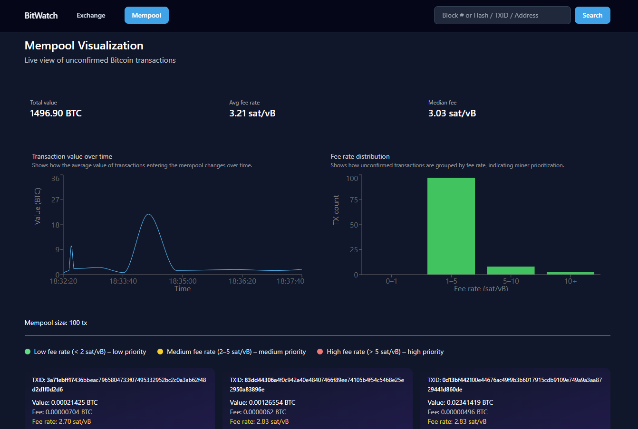
Slika 3: Mempool sekcija
„Mempool“ sekcija, prikazana na slici 3, prikazuje trenutačno stanje Bitcoin mempoola, odnosno skup nepotvrđenih transakcija koje još nisu uključene u blok. U gornjem dijelu prikazani su sažeti statistički podaci, uključujući ukupnu vrijednost transakcija u mempoolu te prosječnu i medijalnu naknadu izraženu u sat/vB (satoshi po virtualnom bajtu).
Središnji dio stranice sadrži grafičke prikaze koji vizualiziraju promjene vrijednosti transakcija kroz vrijeme te raspodjelu transakcija prema visini naknade, čime se prikazuje prioritet obrade od strane rudara. U donjem dijelu prikazan je popis pojedinačnih transakcija iz mempoola s osnovnim podacima, kao što su identifikator transakcije, vrijednost i naknada.
Ova stranica omogućuje korisniku vizualizaciju opterećenja mreže i trenutačnih uvjeta za potvrdu transakcija u stvarnom vremenu. Zbog performansi, broj prikazanih transakcija je ograničen na 100, iako se transakcije kontinuirano mijenaju kako ulaze i izlaze iz mempoola.
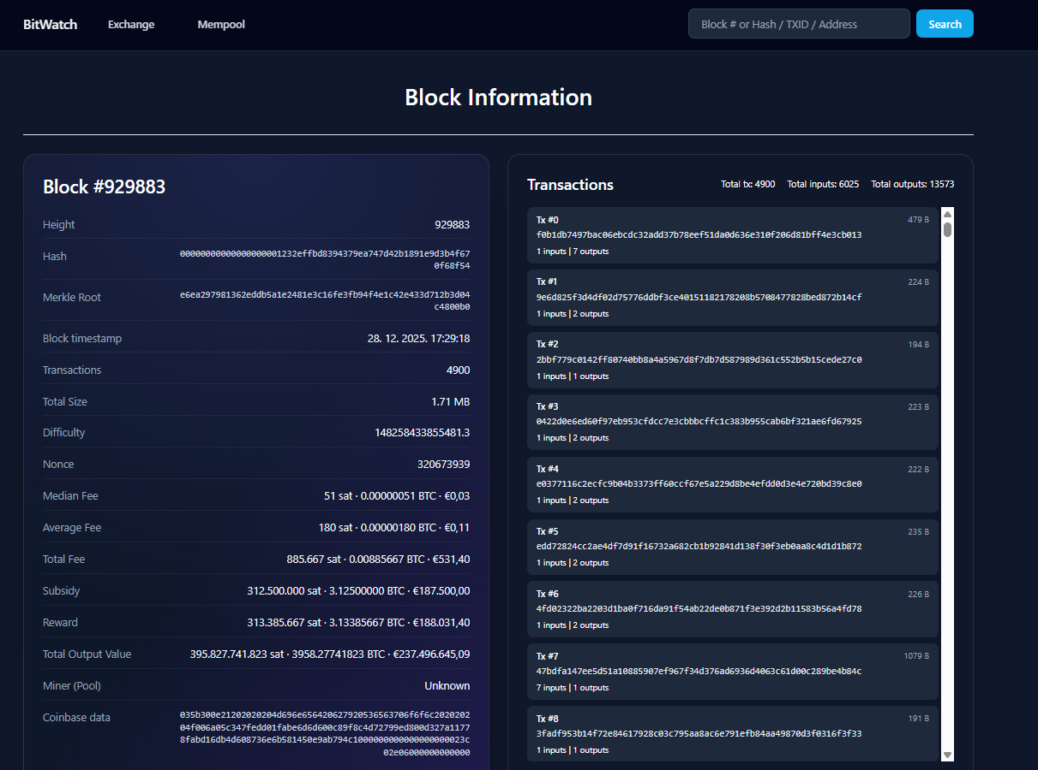
Slika 4: Detalji o bloku
Slika 4 prikazuje stranicu „Block Information“ koja omogućuje detaljan pregled podataka o pojedinom Bitcoin bloku. U lijevom dijelu prikazane su osnovne tehničke informacije o bloku, uključujući visinu bloka, hash, Merkle root, vrijeme rudarenja, broj transakcija, veličinu bloka, težinu mreže, nonce te statističke podatke o naknadama i nagradi za rudarenje.
Desni dio zaslona sadrži popis transakcija uključenih u odabrani blok. Uz transakcije su navedeni osnovni podaci, poput identifikatora transakcije, broja ulaza i izlaza te veličine transakcije. Popis je moguće vertikalno pomicati, čime se omogućuje pregled velikog broja transakcija unutar bloka. Klik na neku od transakcija vodi na detaljni prikaz informacija o toj transakciji.
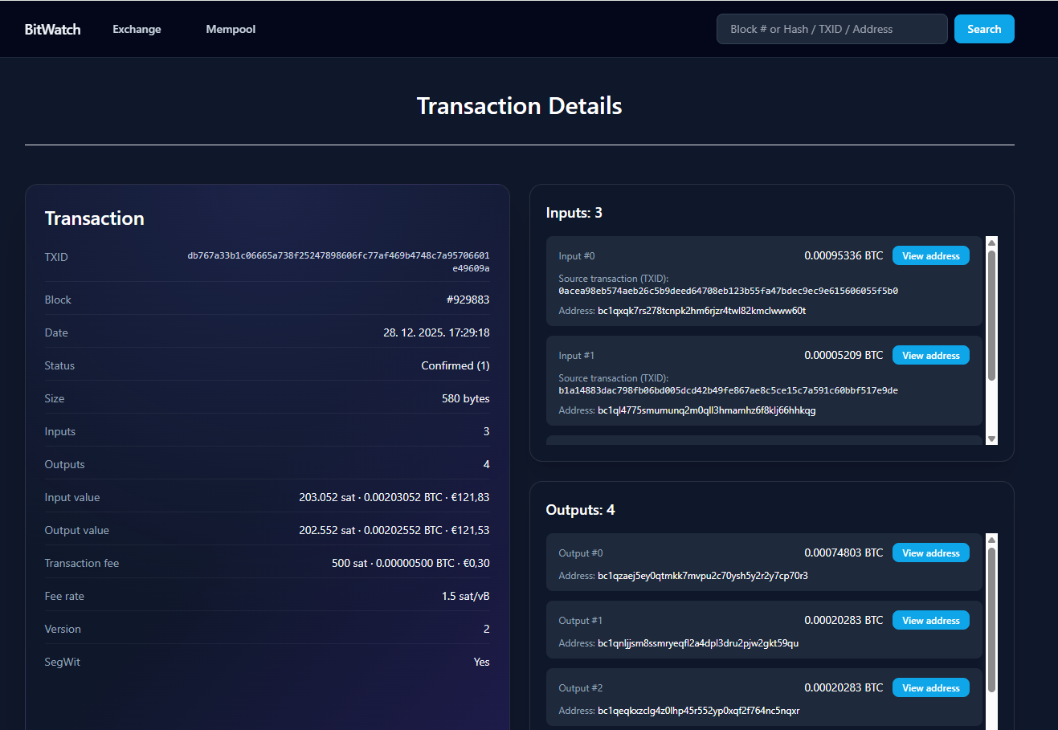
Slika 5: Detalji o transakciji
Stranica „Transaction Details“, prikazana na slici 5, donosi prikaz detaljnih informacija o odabranoj Bitcoin transakciji. U lijevom dijelu zaslona nalaze se osnovni podaci o transakciji, uključujući TXID, pripadni blok, vrijeme potvrde, status, veličinu, broj ulaza i izlaza, ukupnu ulaznu i izlaznu vrijednost, iznos naknade itd.
Desni dio zaslona podijeljen je na prikaz ulaza (engl. Inputs) i izlaza (engl. Outputs) transakcije. Za svaki ulaz i izlaz prikazana je pripadajuća vrijednost te Bitcoin adresa, uz mogućnost navigacije na detalje pojedine adrese. Ovakav prikaz omogućuje jasnu analizu toka sredstava unutar transakcije i njezine povezanosti s drugim blockchain entitetima.
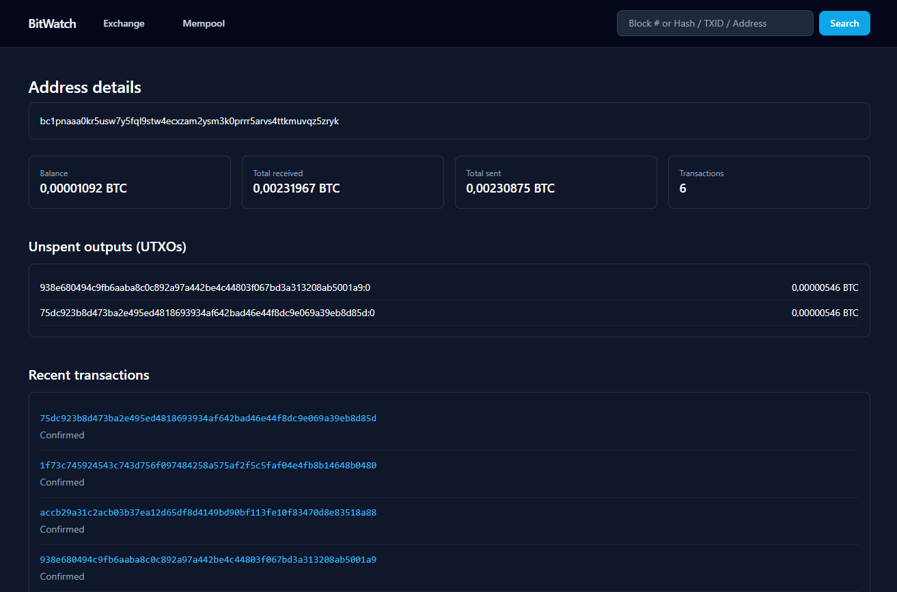
Slika 6: Detalji o adresi
Stranica „Address details“, prikazana na slici 6, omogućuje pregled podataka vezanih uz pojedinu Bitcoin adresu. U gornjem dijelu prikazana je sama adresa, dok su ispod nje sažeto prikazane ključne informacije, uključujući trenutačni saldo, ukupno primljenu i poslanu količinu Bitcoina te ukupan broj transakcija u kojima je adresa sudjelovala.
U središnjem dijelu prikazan je popis nepotrošenih izlaza (engl. Unspent transaction outputs (UTXO)) povezanih s adresom, koji predstavljaju raspoloživa sredstva koja još nisu iskorištena u nekoj transakciji. Svaki UTXO prikazan je zajedno s pripadajućom vrijednošću.
U donjem dijelu zaslona nalazi se popis nedavnih transakcija povezanih s adresom, uz prikaz statusa svake transakcije. Ovakav prikaz omogućuje korisniku praćenje povijesti aktivnosti adrese te analizu raspoloživih i potrošenih sredstava.
Dio podataka prikazanih na stranici „Address details“, poput stanja adrese, UTXO zapisa i povijesti transakcija, dohvaća se putem vanjskog API servisa mempool.space.

Popis korištenih API poziva

Poziv | Funkcija
getBlock | Korišten sa zastavicom verbosity=2, vraća objekt s informacijama o određenom bloku te puni objekti transakcija
getRawTransaction | Dohvaća sirove podatke transakcije. Korišten sa zastavicom verbose=1.
getBlockStats | Dohvaća statistiku za blok.
getBlockHash | Dohvaća hash bloka u najboljem blockchainu na pruženoj visini.
getBlockCount | Dohvaća visinu najopterećenijeg potpuno validiranog lanca tj. najrecentniji blok.
getRawMempool | Dohvaća popis svih nepotvrđenih transakcija koje se trenutačno nalaze u mempoolu Bitcoin čvora.
getMempoolEntry | Dohvaća detaljne informacije o pojedinoj transakciji u mempoolu, uključujući naknadu, veličinu i podatke potrebne za izračun fee rate-a.
Tablica 1: Popis korištenih poziva prema sučelju Bitcoin Core
API1 = https://mempool.space/api, API2 = https://api.coingecko.com/api/v3.
Poziv | Funkcija
API1/address/{address} | Dohvaća osnovne informacije o Bitcoin adresi, uključujući statistiku primljenih i poslanih sredstava te broj transakcija.
API1/address/{address}/utxo | Dohvaća popis nepotrošenih izlaza (UTXO) povezanih s određenom Bitcoin adresom.
API1/address/{address}/txs | Dohvaća popis transakcija povezanih s Bitcoin adresom, uključujući njihov status potvrde.
API2/simple/price | Dohvaća trenutačnu cijenu odabrane kriptovalute u zadanoj valuti.
API2/coins/{id}/market_chart | Dohvaća povijesne podatke o cijenama kriptovalute za zadani vremenski period.
Tablica 2: Popis korištenih poziva prema vanjskim API sučeljima

Izvadci iz programskog koda
U ovom poglavlju će biti izdvojeni najbitniji dijelovi kȏda aplikacije. U ispisu 1 prikazana je inicijalizacija Bitcoin RPC API klijenta. Varijable okruženja iščitavaju se iz .env datoteke.

require("dotenv").config();
const Client = require("bitcoin-core");

const client = new Client({
host: `http://${process.env.RPC_HOST}:${process.env.RPC_PORT}`,
username: process.env.RPC_USER,
password: process.env.RPC_PASS,
});

module.exports = client;

Ispis 1: Inicijalizacija klijenta za pristup Bitcoin RPC API-ju

U ispisu 2 prikazana je funkcija za dohvat i slanje podataka o bloku u stvarnom vremenu. Funkcija dohvaća hash bloka na temelju visine bloka, zatim preuzima detaljne informacije o bloku te iz coinbase transakcije izdvaja podatke o rudaru. Pripremljeni podaci šalju se klijentu korištenjem Server-Sent Events mehanizma.

const sendBlock = async (height) => {
const hash = await client.getBlockHash(height);
const block = await client.getBlock(hash, 2);

const coinbaseHex = block.tx[0]?.vin?.[0]?.coinbase ?? null;
const minerTag = parseCoinbaseTag(coinbaseHex);

const payload = {
height,
hash,
time: block.time,
txCount: block.tx.length,
minerTag,
minerCoinbase: coinbaseHex
};

res.write(`data: ${JSON.stringify(payload)}\n\n`);
};

Ispis 2: Dio funkcije sendBlock()

U ispisu 3 prikazan je dio funkcije koji dohvaća trenutačnu cijenu kriptovalute putem CoinGecko API-ja. Podaci se dohvaćaju HTTP GET zahtjevom, obrađuju u JSON formatu te se u slučaju uspjeha vraćaju klijentu, dok se u slučaju pogreške vraća odgovarajući statusni kod.

try {
const r = await fetch(
`https://api.coingecko.com/api/v3/simple/price?ids=${fromId}&vs_currencies=${to}`
);
const data = await r.json();
res.json(data);
} catch {
res.status(500).json({ error: "price fetch failed" });
}

Ispis 3: Dio funkcije dohvaćanja cijene kriptovalute

Ispis 4 prikazaje logiku za pretragu bloka na temelju njegove visine. Nakon provjere valjanosti unosa i trenutne visine blockchaina, dohvaća se hash bloka te detaljni podaci o bloku i pripadajuća statistika, koji se zatim šalju klijentu u strukturiranom obliku.

if (/^\d+$/.test(q)) {
const height = Number(q);
const tip = await client.getBlockCount();

if (height > tip) {
return res.status(404).json({ error: "Block not found" });
}

const hash = await client.getBlockHash(height);
const block = await client.getBlock(hash, 2);
const stats = await client.getBlockStats(height);

return res.json(buildBlockResponse(block, stats));
}

Ispis 4: Pretraga bloka po visini bloka

U ispisu 5 prikazana je pretraga bloka pomoću hasha bloka. Funkcija pokušava dohvatiti blok koristeći zadani hash te, ako uspije, dodatno dohvaća statističke podatke o bloku prije slanja odgovora klijentu.

if (/^[a-fA-F0-9]{64}$/.test(q)) {
try {
const block = await client.getBlock(q, 2);

if (block?.hash === q) {
const stats = await client.getBlockStats(block.height);
return res.json(buildBlockResponse(block, stats));
}
} catch {}
}

Ispis 5: Pretraga bloka po hashu bloka

U ispisu 6 prikazana je logika za dohvat detalja transakcije na temelju njezina identifikatora (TXID). Funkcija dohvaća sirove podatke transakcije, uz mogućnost korištenja pripadnog bloka, te u slučaju neuspjeha vraća poruku o nepostojećoj transakciji.

if (/^[a-fA-F0-9]{64}$/.test(q)) {
let fullTx;

try {
fullTx = blockFromQuery
? await client.getRawTransaction(q, true, blockFromQuery)
: await client.getRawTransaction(q, true);
} catch {
return res.status(404).json({ error: "Not found" });
}
...
Ispis 6: Petraga transakcije po identifikatoru transakcije

U ispisu 7 prikazana je funkcija za dohvat osnovnih informacija o Bitcoin adresi. Nakon provjere formata adrese, koristi se RPC metoda „getAddressInfo“ za dohvat podataka o adresi adrese, a dobiveni podaci vraćaju se klijentu u JSON formatu.

if (
/^(bc1|[13])[a-zA-HJ-NP-Z0-9]{25,62}$/.test(q)
) {
try {
const info = await client.command("getaddressinfo", q);

return res.json({
type: "address",
address: q,
isValid: info.isvalid,
isScript: info.isscript,
isWitness: info.iswitness,
witnessVersion: info.witness_version ?? null,
witnessProgram: info.witness_program ?? null
});
} catch {
return res.status(404).json({ error: "Address not found" });
}
}

Ispis 7: Pretraga informacija o adresi

Ispis 8 prikazuje popis svih nepotvrđenih transakcija iz Bitcoin mempoola pomoću RPC metode getRawMempool(). Za svaku transakciju provjerava se je li već obrađena, nakon čega se dohvaćaju detalji transakcije te dodatni podaci o naknadi i veličini iz mempoola. Ovi podaci koriste se za daljnju analizu i prijenos informacija klijentskoj strani u stvarnom vremenu.

try {
mempool = await client.getRawMempool();
} catch {
await new Promise(r => setTimeout(r, 1000));
continue;
}

for (const txid of mempool) {
if (!alive) break;
if (seen.has(txid)) continue;

seen.add(txid);

try {
const tx = await client.getRawTransaction(txid, true);
const entry = await client.getMempoolEntry(txid);
...
Ispis 8: Mempool pretraga

Ispis 9 prikazuje dohvat podataka o Bitcoin adresi putem vanjskog API servisa mempool.space, uključujući osnovne informacije, UTXO zapise i popis transakcija povezanih s adresom. Ovi se podaci koriste za prikaz stanja i aktivnosti adrese na klijentskoj strani aplikacije.

const API = "https://mempool.space/api";
…
const [infoRes, utxoRes, txRes] = await Promise.all([
fetch(`${API}/address/${address}`),
fetch(`${API}/address/${address}/utxo`),
fetch(`${API}/address/${address}/txs`)
]);
...
Ispis 9: Api poziv na mempool.space

Literatura
[1] Bitcoin Core Api Documentation https://developer.bitcoin.org/reference/
[2] Mempool.space https://mempool.space/docs/api/rest
[3] Coingecko https://www.coingecko.com/

